Java Language

**Pengenalan Print dan Jalur Eksekusi**

Ada beberapa jenis output / print (cetak) diantarnya :

* System.out.println( ); = menampilakn teks dan memberikan enter di akhir (menambahkan baris baru)

Contoh :

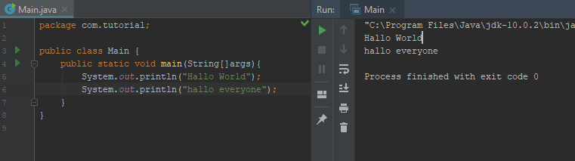

Ketika program dijalankan ada dua baris teks. Karena println memberikan enter begitu seterusnya

* System.out.print( ); = menampilkan teks tanpa memberikan enter

Contoh :

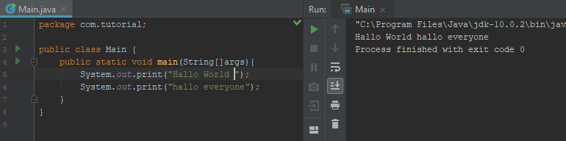

Output pada print. Hanya menampilkan satu baris walaupun ada dua output

* System.out.printf ( ); = menampilkan output dengan lebih kompleks. Dapat menggabungkan teks,angka dan yang lainnya. Dengan menambahkan simbol seperti :

%d = untuk angka dan desimal

%s = untuk String / teks

%f = untuk pecahan

%n atau \n = memberikan enter

Masi banyak lagi : <https://docs.oracle.com/javase/tutorial/java/data/numberformat.html>

Contoh :

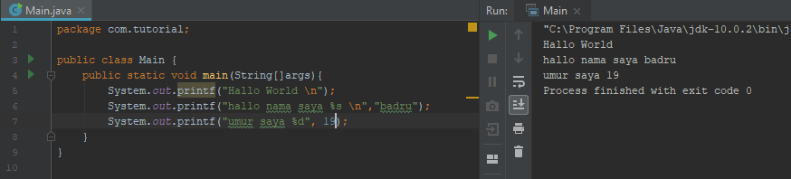

1. Buka aplikasi Intellij IDE

* Create new Project

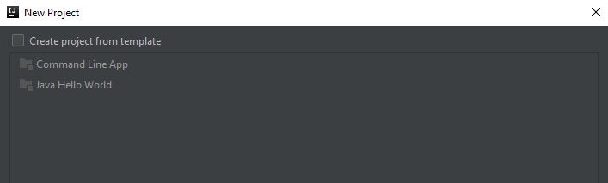

* Pada bagian di atas. Tidak usah di ceklis. Kita membuat project secara manual
* Setelah membuat project. Klik kanan pada bagian src -> new -> package

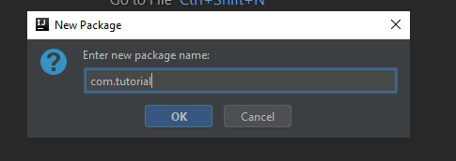

beri domain secara terbalik pada nama package. Artinya file java kita akan disimpan pada folder com lalu folder tutorial || src/com/tutorial/Main.java

* Lalu klik kanan pada folder package com.tutorial -> new -> java class

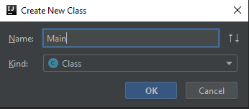

Untuk nama pada class java itu bebas. Dimulai dengan huruf besar

* Setelah membuat class. Buat method main( ) pada program.

Keterangan

|  |  |
| --- | --- |
|  |  |

* Gambar sebelah kiri dinamakan Method : karena tidak diakhiri dengan titik koma
* Gambar sebelah kanan dinamakan Statement : karena diakhiri dengan titik koma. Setiap sintaks yang kita buat harus diakhiri dengan titik koma (;)

Contoh Program :

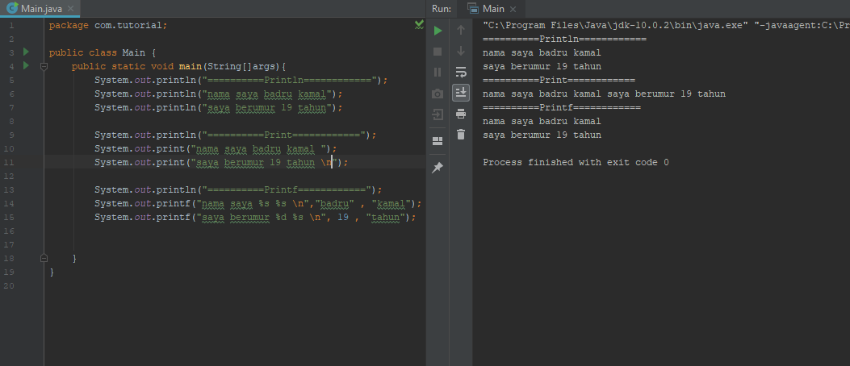

TUGAS :

|  |
| --- |
| Membuat program java dengan  Package : com.datadiri  Class : DataDiri  Output = System.out.print(“” \n) , System.out.println(“ ” ); , System.out.printf(“ %s atau %d”);  Nama :  Alamat :  Umur :  No telp : |